MAT FRA DBK 2026
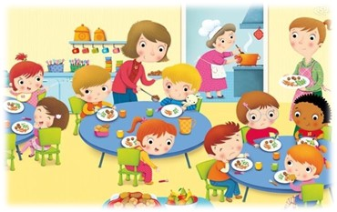

Mandag: Fisk  barn + ansatte  (60 retter - 3 halal og 4 svinefritt)  Hasselnøtt: 24  Eikenøtt: 23  Nøtteliten: 13 | Tirsdag: Kjøtt  barn (kokkostur) + ansatte  (43 retter - 3 halal og 4 svinefritt)  Hasselnøtt: 15 porsjoner  Eikenøtt: 15 porsjoner  Nøtteliten: 13 porsjoner | Onsdag: Vegetar/ internasjonalt  barn + ansatte  (60 retter -3 halal og 4 svinefritt)  Hasselnøtt: 24  Eikenøtt: 23  Nøtteliten: 13

Uke 3 – uke 7 – uke 11 – uke 15 – uke 19 – uke 23 – uke 27
Mandag: Fiskekaker med stekte poteter og rømmedressing
Tirsdag: Kjøttboller med tomatsaus + fullkornpasta
Onsdag: Chili con Crane Wannabe med ris og salat

Uke 4 – uke 8 – uke 12 - uke 16 – uke 20 – uke 23
Mandag: Fiskehamburger med tilbehør
(Nøtteliten: 50-50% Fiskekaker små + fiskekaker store + pasta til - ikke hamburgerbrød)
Tirsdag: Pasta med kjøttsaus
Onsdag: Vegatargryte + ris

Uke 5 – uke 9 – uke 13 – uke 17 – uke 21 - uke 25
Mandag: Stekt laks med stekte poteter og kokte grønnsaker + rømme
(Nøtteliten: fiskepinner med samme tilbehør)
Tirsdag: Kyllinggryte med karri, ris og salat som tilbehør
Onsdag: Vegetar taco

Uke 6 – uke 10 – uke 14 – uke 18 – uke 22 – uke 26
Mandag: Fiskepinner med fullkornspasta + dampende grønnsaker
Tirsdag: Lasagne m/ salat + rømmedressing
Onsdag: Indisk curry (kylling + ris)

